Área | Educación Religiosa Escolar ERE | Grado | 9 | Docente | Luz Marina Valencia Agudelo

Meta de aprendizaje: Identificar las acciones conjuntas que realizan las Iglesias cristianas para orientar la vida ética y moral de las personas y de los pueblos.
Pregunta Problematizadora:
¿Por qué las enseñanzas religiosas pueden ser un referente para interpretar las cuestiones éticas y morales de la sociedad de hoy?
Guía 7
Nombre_________________________________________________ Fecha: ________________________ Grupo________
Los cristianos se comprometen con la moral social
Los cristianos tienen un compromiso social basado en la justicia, la misericordia y la solidaridad hacia el prójimo, lo que implica también cuidar la creación.
Actividades de inicio:
1. Pienso en un momento en el que haya sentido que alguien actuó con solidaridad hacia mi o hacia otros.
2. ¿Qué significa para mí la solidaridad? ¿Cómo me hacen sentir cuando alguien actúa con solidaridad? ¿Qué impacto puede tener la solidaridad en la comunidad?
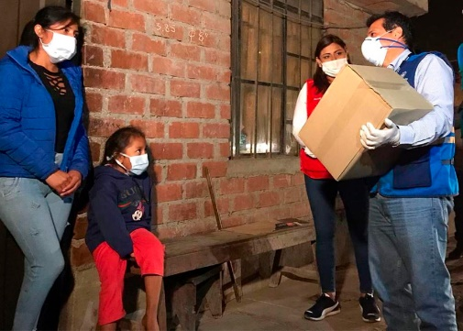


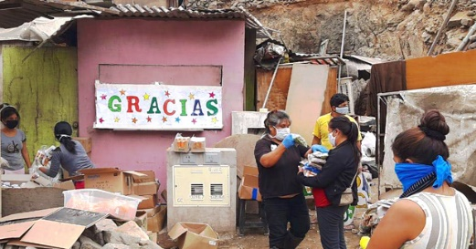


3. ¿Qué mensaje me dejan las imágenes?
Actividades de desarrollo
Leo las siguientes historias
Amor cívico
Había un hombre que vivía con sus dos hijas. Las niñas eran curiosas e inteligentes y siempre hacían muchas preguntas. A veces el hombre sabía responder pero, otras veces, no tenía idea de cómo responder. Como pretendía ofrecerles la mejor educación, mandó a las niñas de vacaciones a la casa de un sabio que vivía en lo alto de la colina.
El sabio siempre respondía a todas las preguntas sin ningún tipo de duda, impacientes con el sabio, las niñas decidieron inventar una pregunta que él no pudiera responder.
Así que un día Una de ellas capturó una linda mariposa azul con la que pensaba engañar al sabio.
-¿Qué vas a hacer? - le preguntó su hermana.
-Voy a esconder la mariposa ante mis manos y preguntarle al sabio si está viva o muerta. Si dice que está muerta, abriré mis manos y la dejaré volar. Si dice que está viva, apretaré y la aplastaré. De esta manera, cualquiera que sea la respuesta, ¡será una respuesta equivocada!
Las dos niñas fueron entonces al encuentro del sabio, que estaba meditando.
- Tengo aquí una mariposa azul. Dígame maestro, ¿está viva o muerta?
Muy calmadamente, el sabio sonrió y respondió:
- Depende de ti. Ella está en tus manos.
Así pasa con nuestra vida, nuestro presente y nuestro futuro. No debemos culpar a nadie cuando algo falle; somos nosotros los únicos responsables por nuestros errores y nuestras malas decisiones. Como ocurre con la mariposa azul, nosotros podemos elegir entre la vida y la muerte. Tú decides.
www.e-sm.net/9co_8_1

“Me encanta el efecto mariposa. Si dice que, si una mariposa agita sus alas en Hong Kong, en Nueva York puede haber una tempestad. Me encanta pensar en ese día especial en el que si todos movemos las alas a la vez, podemos cambiar el mundo punto. (…) Necesitamos multiplicar, ahí sí necesitamos hacer del efecto mariposa una ola de sensibilización y movilización, para evitar que sigamos estando indiferentes ante el sufrimiento de tanta gente. Esperar al cambio no es como esperar sentado en la parada del autobús para que llegue la línea cuatro. Es ponerse manos a la obra para que todos sumemos, cada vez más, sin dividir, sin restar. Solo la suma es posible, solo la colaboración aquí y allí puede hacer que, si se mueven las alas en Europa, llegue a África un aliento de alivio, una gota de esperanza que contribuye al freno de esta y muchas otras enfermedades que aunque no evitables, pueden reducirse. Pensemos como mariposas, como símbolos del cambio que aún está por llegar”.
Sara Escudero.www.e-sm.net/9co_8_2
4. Respondo:
- ¿Qué mensaje deja cada texto?
- ¿Qué relación hay entre ellos?
- Según el primer cuento, nosotros podemos elegir la vida o la muerte. ¿Por qué creo, que las acciones de las personas individuales pueden tener un efecto a nivel general como Argumenta el segundo texto?
5. Escucho la canción Earth song de Michael Jackson y escribo el mensaje.
https://www.youtube.com/watch?v=_tz3UcG2RRg&ab_channel=LuisMihajlow1
6. Leo el texto y elaboro un mini afiche con una frase que sintetice lo leído.
Transformar la realidad
La fe cristiana aporta al compromiso político unos grandes contenidos éticos: la común dignidad de todo ser humano, el destino universal de los bienes, la opción preferencial por los más pobres, la solidaridad, la prioridad del trabajo sobre el capital… la fe cristiana es como una brújula, los cristianos deben caminar en la dirección que le señala esta brújula, pero son ellos quienes eligen el camino en cada encrucijada concreta; a veces encontrarán ríos o montañas difíciles de atravesar.
Existen, desde luego motivaciones humanistas comunes a creyentes y no creyentes, como el deseo de servir a los demás y de construir una sociedad más justa. La fe no sustituye esas motivaciones por otras diferentes; les da mayor profundidad. Los creyentes, sabiendo que al construir una sociedad más justa hacen presente el reinado de Dios en el mundo.

Conversión ecológica
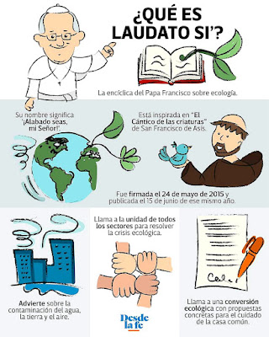
El Papa Francisco en su encíclica Laudato Sí´ resalta el papel moral del amor en las relaciones del ser humano: “El amor, lleno de pequeños gestos de cuidado mutuo, es también civil y político, y se manifiesta en todas las acciones que procuran construir un mundo mejor. El amor a la sociedad y el compromiso por el bien común son una forma excelente de la caridad que no afecta sólo las relaciones entre individuos sino a las “macro relaciones, como las relaciones sociales, económicas y políticas”. Por eso, la Iglesia propuso al mundo el ideal de una “civilización del amor”. El amor Social es la clave de un auténtico desarrollo: “Para plasmar una sociedad más humana, más digna de la persona, es necesario revalorizar el amor en la vida social; haciéndolo la norma constante y suprema de la acción”. En este marco, junto con la importancia de los pequeños gestos cotidianos, el amor social nos mueve a pensar en grandes estrategias que detengan eficazmente la degradación ambiental y alienten una cultura del cuidado que impregne toda la sociedad. Cuando alguien reconoce el llamado de Dios a intervenir, junto con los demás, en estas dinámicas sociales, debe recordar que eso es parte de su espiritualidad, que es ejercicio de la calidad y que de este modo madura se santifica.

